EFISIENSI SISTEM3 PENGGUNAAN MESIN PEMOTONG RUMPUT PANEL SURYA

SKRIPSI

Diajukan Sebagai Salah Satu Syarat Dalam Rangka
Memenuhi Penyusunan Skripsi Jenjang S1
Program Teknik Mesin

Oleh:
AJI VEGAR PRASETIYAN
NPM.6417500023

FAKULTAS TEKNIK DAN ILMU KOMPUTER
UNIVERSITAS PANCASAKTI TEGAL
2024

LEMBAR PERSETUJUAN NASKAH SKRIPSI

HALAMAN PENGESAHAN
Disahkan,
Dekan Fakultas Teknik Dan ilmu Komputer
Universitas pancasakti tegal
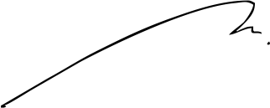

Dr.Agus Wibowo, ST.,MT
NIPY. 126518101972

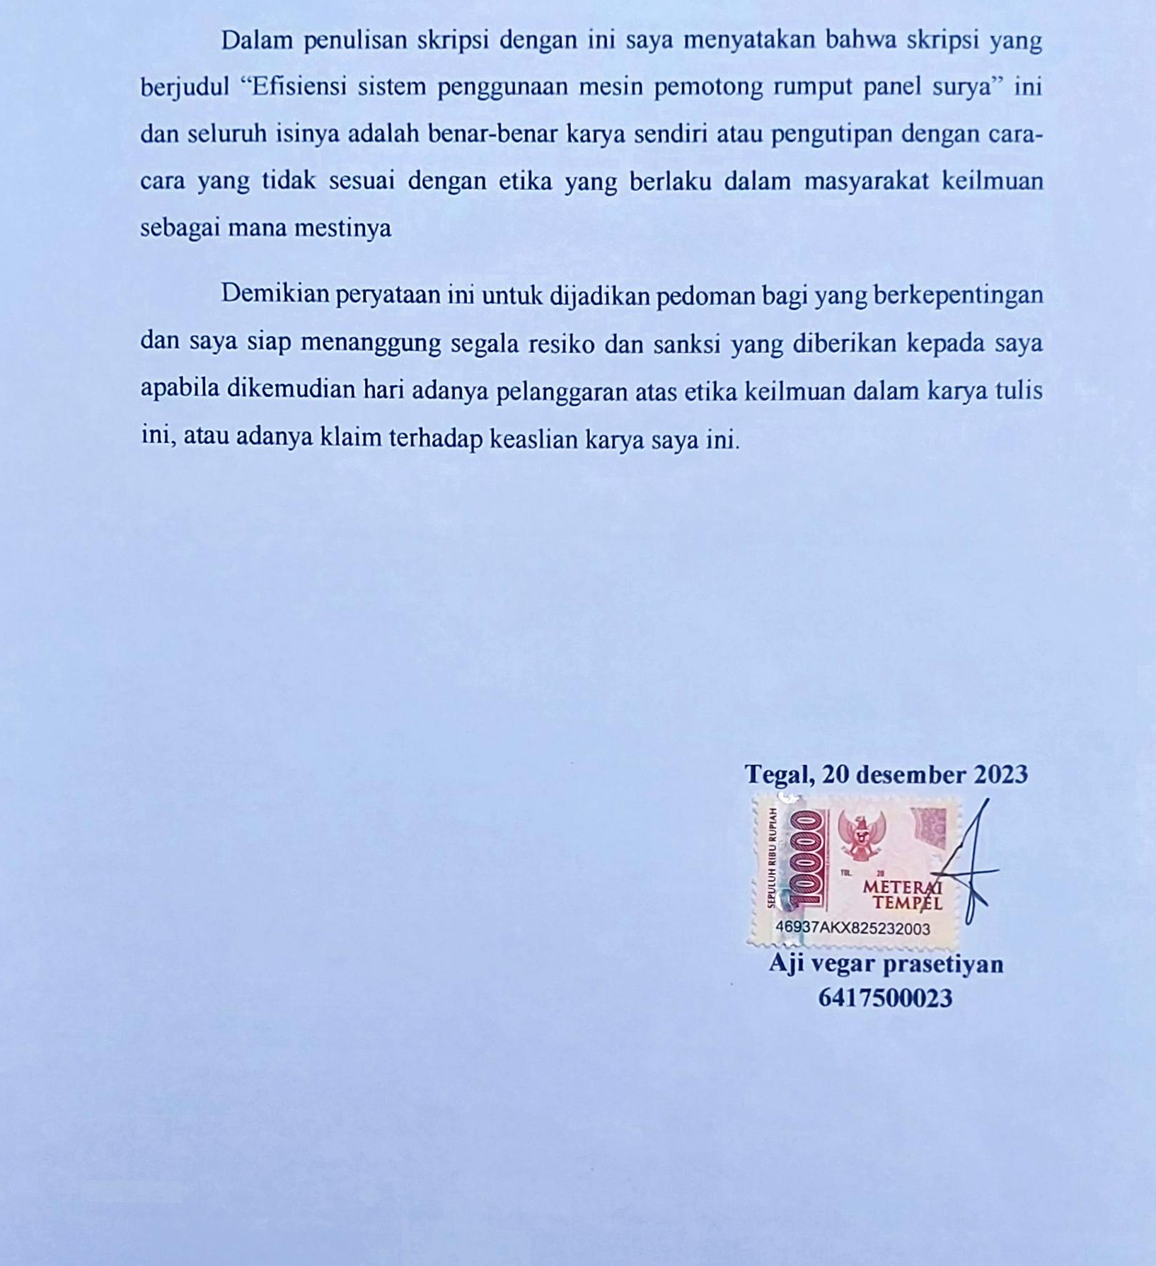
HALAMAN PERNYATAAN

MOTTO DAN PERSEMBAHAN

MOTTO
- Disetiap keberhasilan atau kesuksesan seorang anak ada peran yang paling besar dibalik itu semua yang selalu mendoakan yaitu peran kedua orang tua yang senantiasa memberikan doa untuk anak-anaknya.
- Berikan ilmu sebaik-baiknya dan sebijak-bijaknya kepada orang di sekitarmu, terutama disosial masyarakat.
- Buktikan hasil kerja keras dengan kesuksesan dikeemudian hari.
- Tetap bersyukur atas nikmat yang diberikan Allah SWT kepada kita.
- Selalu sabar dalam menjalani masalah atau rintangan kehidupan dan tidak melupakan selalu berdoa kepada Allah SWT
PERSEMBAHAN
Skripsi ini penulis persembahkan kepada:
- Allah SWT yang telah memberikan nikmat sehat sehingga saya bisa sampai pada tahap skripsi ini.
- Ibu Choriyah tercinta dan Bapak Tarno mbah kakung dan juga pade saya yang selalu memberikan doa serta dukungan kepada saya dalam keadaan apapun.
- Teman - teman seperjuangan Teknik Mesin angkatan 2017 yang selalu memberikan masukan dan saran dalam permasalahan yang saya alami
- Teman - teman Himpunan Mahasiswa Teknik Mesin Universitas Pancasakti Tegal yang telah memberikan banyak ilmu.
- Teman - teman Adhinata Team Kontes Mobil Hemat Energi yang telah memberikan ilmu kerja tim yang saya dapatkan.

PRAKATA
Alhamdulillah, puji syukur saya panjatkan kehadirat Allah SWT yang telah melimpahkan rahmat dan karunia-Nya sehingga penulis dapat menyelesaikan skripsi ini guna memenuhi sebagian tugas persyaratan untuk mendapatkan gelar Sarjana pada Program Studi Teknik Mesin Fakultas Teknik Universitas Pancasakti Tegal.
Keberhasilan penulisan skripsi ini tidak lepas dari bantuan, bimbingan, nasehat dan saran dari berbagai pihak, sehingga penulis dapat mengatasi kesulitan yang dihadapi. Untuk itu dengan setulus hati, penulis mengucapkan banyak terima kasih kepada:
- Bapak Dr. Agus Wibowo, ST., MT selaku Dekan baru FT UPS Tegal.
- Bapak Hadi Wibowo, S.T., M.T Ketua Program Studi Teknik Mesin baru Universitas Pancasakti Tegal.
- Bapak Dr. Agus Wibowo, ST., MT selaku Dosen Wali yang selalu memberikan arahan, motivasi dan bimbingan selama berkuliah di Fakultas Teknik Mesin Universitas Pancasakti Tegal.
- Bapak Dr. Agus Wibowo, ST., MT dan Bapak Hadi Wibowo ST.,MT selaku Pembimbing I dan Pembimbing II yang telah memberikan bimbingan, petunjuk, pengarahan, motivasi dan semangat dalam penyusunan skripsi ini.
- Para Dosen Pengampu Fakultas Teknik Universitas Pancasakti Tegal.
- Pihak-pihak yang tidak bisa saya sebutkan satu persatu.
Semoga skripsi ini dapat bermanfaat bagi peneliti dan pembaca.
Tegal, 20 Desember 2023
Penulis

Aji Vegar Prasetiyan

ABSTRAK
Mesin pemotong rumput sangat diminati sebagian masyarakat karena sesuai fungsinya mesin pemotong rumput ini dapat mempermudah pekerjaan manusia dengan cepat. Perkembangannya mesin pemotong rumput yang sering dijumpai di masyarakat masih menggunakan Bahan Bakar Minyak (BBM) untuk konsumsi energinya. Kelangkaan BBM yang disebabkan oleh kenaikan harga minyak dunia yang signifikan, telah mendorong pemerintah untuk mengajak masyarakat mengatasi masalah energi bersama-sama dan mulai mengganti serta menggunakan energi alternatif untuk sumber energi baru. Berbagai upaya untuk mengatasi masalah diatas telah dilakukan oleh pemerintah dan para peneliti, salah satunya adalah dengan mencari energi alternatif. Penelitian ini, sumber energi alternatif adalah energi listrik. Pemilihan sumber energi alternatif ini sangat beralasan mengingat suplai energi tenaga listrik sangatlah besar. Bagaimana cara merancang pada mesin pemotong rumputnya. Berapa energi yang dihasilkan solar sel untuk pengisian baterai pada intensitas matahari pukul : 08.00, 09:00,10.00, 11:00, 12.00,13:00, 14.00, 15:00, 16.00, 17:00 Berapa efisiensi alat pemotong rumput panel surya pada variasi putaran 500 rpm, 750 rpm, 1000 rpm dan 1300 rpm
Panel surya, watt meter, sholar chontroler, baterai dan inverter. Dari komponen di atas untuk cara kerjanya dari jam 08.00 pagi sesaat matahari muncul dan diterima langsung oleh panel surya dan di masukan ke watt meter untuk mendeteksi berapa volt amper-nya setelah itu diteruskan ke sholar chontroler untuk mengecek masuknya ke baterai setelah itu mengalir ke baterai dan setelah baterai terisi penuh maka listrik tersebut akan mengalir ke inverter untuk mengubah arus yang akan dipakai atau digunakan alat rumah sampe matahari terbenam di sisi barat daya. Dari rancangan tersebut biaya yang harus dikeluarkan untuk membuat rancangan tersebut yaitu 3.110.000 : 20 tahun = 155.5.

Perancangan yang digunakan untuk membuat alat pemotong rumput panel surya menggunakan aplikasi Autocad, daya yang diperoleh dari pagi jam 8 hingga jam 5 sore. Dengan asumsi tegangan tidak banyak berubah tiap jamnya, maka energi yang diperoleh adalah jumlah daya perjam selama 10 jam. Daya yang didapatkan pada hari pertama sebesar 120,62 W, hari kedua sebesar 132,18 W, hari ketiga sebesar 127,38 W,hari keempat sebesar 133,11 W, dan hari kelima sebesar 142,27W Nilai efisiensi alat pemotong rumput penal surya dihitung dengan nilai rata – rata dari hasil penilitian selama 5 hari pada 500 rpm sebesar 0,83%, 750 rpm sebesar 0,55%, 1000 rpm sebesar 0,46% dan 1300 rpm sebesar 0,31%.

Kata Kunci : watt meter, sholar chontroler, panel surya, mesin pemotong rumput

ABSTRACT
Lawn mowers are very popular with some people because according to their function, these lawn mowers can make people's work easier quickly. The development of lawn mowers that are often found in society still use fuel oil (BBM) for energy consumption. The scarcity of fuel caused by a significant increase in world oil prices has encouraged the government to invite the community to overcome energy problems together and start replacing and using alternative energy for new energy sources. Various efforts to overcome the above problems have been made by the government and researchers, one of which is by looking for alternative energy. In this research, the alternative energy source is electrical energy. The choice of this alternative energy source is very reasonable considering that the supply of electrical energy is very large. How to design a lawn mower. How much energy does the solar cell produce for charging the battery at the intensity of the sun at: 08.00, 09:00, 10.00, 11:00, 12.00, 13:00, 14.00, 15:00, 16.00, 17:00 What is the efficiency of the solar panel lawn mower at rotation variations of 500 rpm, 750 rpm, 1000 rpm and 1300 rpm
Solar panels, watt meters, solar controllers, batteries and inverters. From the components above, how it works from 08.00 in the morning as soon as the sun appears and is received directly by the solar panel and input to the watt meter to detect how many volt amperes it is, after that it is passed on to the solar controller to check the entry into the battery, after that it flows into the battery and After the battery is fully charged, the electricity will flow to the inverter to change the current that will be used or used by household appliances until the sun sets on the southwest side. From this design, the costs that must be incurred to make the design are 3,110,000: 20 years = 155.5.

The design used to make a solar panel lawn mower uses the Autocad application, power is obtained from 8 am to 5 pm. Assuming the voltage does not change much each hour, the energy obtained is the amount of power per hour for 10 hours. The power obtained on the first day was 120.62 W, the second day was 132.18 W, the third day was 127.38 W, the fourth day was 133.11 W, and the fifth day was 142.27W. The efficiency value of the solar penal grass cutter calculated with the average value from the results of research for 5 days at 500 rpm of 0.83%, 750 rpm of 0.55%, 1000 rpm of 0.46% and 1300 rpm of 0.31%.

Keywords: watt meter, solar controller, solar panel, lawn mower

DAFTAR ISI

HALAMAN JUDUL 1
LEMBAR PERSETUJUAN NASKAH SKRIPSI i
HALAMAN PENGESAHAN ii
HALAMAN PERNYATAAN iii
MOTTO DAN PERSEMBAHAN iv
PRAKATA v
ABSTRAK vi
ABSTRACT vii
DAFTAR ISI vii
DAFTAR GAMBAR ix
DAFTAR TABEL x
BAB I PENDAHULUAN 1
PENDAHULUAN 1
A. Latar Belakang Masalah 1
B. Batasan Masalah 2
C. Rumusan masalah 3
D. Tujuan Penelitian 3
E. Manfaat Penelitian 3
F. Sistematika Penulisan Skripsi 4
BAB II LANDASAN TEORI DAN TINJAUAN PUSTAKA 5
A. Landasan Teori 5
B. Tinjauan Pustaka 23
BAB III METODOLOGI PENELITIAN 28
A. Metode Penelitian 28
B. Waktu dan Tempat Penelitian 28
C. Alat dan Bahan 29
D. Variable Penelitian 32
E. Metode Pengambilan Data 32
F. Metode Analisa 33
G. Diagram Alir 35
BAB IV HASIL PENELITIAN DAN PEMBAHASAN 36
A. Hasil Penelitian 36
B. Pembahasan 64
BAB V PENUTUP 61
A. Kesimpulan 61
B. SARAN 62
DAFTAR PUSTAKA 63
LAMPIRAN 64

DAFTAR GAMBAR
Gambar 2.1 mesin pemotong rumput gendong 6
Gambar 2.2 mesin pemotong rumput dorong 6
Gambar 2.3 panel surya 8
Gambar 2.4 charger control 12
Gambar 2.5 baterry 14
Gambar 2.6 motor direct current 15
Gambar 3.1 Skema Alur Penelitian 35
Gambar 4.1 desain mesin pemotong rumput dorong 36
Gambar 4.2 Grafik hasil antara waktu dan tegangan hari pertama 37
Gambar 4.3 Grafik hasil antara waktu dan arus hari pertama 38
Gambar 4.4 Grafik hasil antara waktu dan daya hari pertama 38
Gambar 4.5 Grafik hasil antara waktu dan intensitas cahaya hari pertama 39
Gambar 4.6 Grafik hasil antara waktu dan tegangan hari kedua 41
Gambar 4.7 Grafik hasil antara waktu dan arus hari kedua 34
Gambar 4.8 Grafik hasil antara waktu dan daya hari kedua 42
Gambar 4.9 Grafik hasil antara waktu dan intensitas cahaya hari kedua 42
Gambar 4.10 Grafik hasil antara waktu dan tegangan hari ketiga 44
Gambar 4.11 Grafik hasil antara waktu dan arus hari ketiga 44
Gambar 4.12 Grafik hasil antara waktu dan daya hari ketiga 45
Gambar 4.13 Grafik hasil antara waktu dan intensitas cahaya hari ketiga 45
Gambar 4.14 Grafik hasil antara waktu dan tegangan hari keempat 47
Gambar 4.15 Grafik hasil antara waktu dan arus hari keempat 47
Gambar 4.16 Grafik hasil antara waktu dan daya hari keempat 48
Gambar 4.17 Grafik hasil antara waktu dan intensitas cahaya hari keempat 48
Gambar 4.18 Grafik hasil antara waktu dan tegangan hari kelima 50
Gambar 4.19 Grafik hasil antara waktu dan arus hari kelima 50
Gambar 4.20 Grafik hasil antara waktu dan daya hari kelima 51
Gambar 4.21 Grafik hasil antara waktu dan intensitas cahaya hari kelima 51

DAFTAR TABEL
Table 3.1 Waktu Pelaksanaan 28
Table 3.2 alat dan bahan 29
Table 3.3 analisa pengambilan data intensitas cahaya matahari 33
Tabel 3.4 analisa efiensi 34
Tabel 4.1 Hasil pengambilan data hari pertama 37
Tabel 4.2 Hasil pengambilan data hari kedua 40
Tabel 4.3 Hasil pengambilan data hari ketiga 43
Tabel 4.4 Hasil pengambilan data hari keempat 46
Tabel 4.5 Hasil pengambilan data hari keelima 49
Tabel 4.6 Spefikasi motor penggerak 52
Tabel 4.7 Hasil Efesiensi 63

BAB I

PENDAHULUAN

Latar Belakang Masalah

Panel surya adalah alat pengubah energi cahaya menjadi listrik. Disebut surya atas Matahari atau “sol” karena matahari sumber energi terkuat yang dapat dimanfaatkan. Alat ini sering disebut sel photovoltaic yang dapat diartikan cahaya listrik. Sel surya bergantung pada efek photovoltaic untuk menyerap energi mataharidan menyebabkan arus mengalir antara 2 lapisan bermuatan dan berlawanan.
Memiliki suatu halaman yang luas mungkin merupakan kewajiban untuk merawatnya, hal itu berpengaruh pada biaya perawatan. Mengurus halaman berbanding lurus dengan luasnya, sedangkan halaman tidak menghasilkan return sepeserpun. Rumput misalnya, banyak cara yang dapat dilakukan agar rumput bisa menjadi indah dan nyaman bagi sebagian orang yang melihatnya, bisa dengan sabit, gunting rumput atau dengan mesin pemotong rumput. Semua alat-alat tersebut memang digunakan sesuai dengan fungsinya masing-masing, sabit sangat efektif untuk rumput yang tidak terlalu besar dan mudah dijangkau oleh tangan manusia, gunting rumput merupakan sebuah alat yang sangat efektif untuk merapikan rumput pada pagar rumah atau pekarangan agar terlihat rapi dan asri, sedangkan mesin pemotong rumput yang sekarang sering dijumpai di masyarakat, banyak digunakan untuk memotong rumput yang biasanya di pekarangan yang luas dan memerlukan kecepatan dalam memotong rumput.

Mesin pemotong rumput sangat diminati sebagian masyarakat karena sesuai fungsinya mesin pemotong rumput ini dapat mempermudah pekerjaan manusia dengan cepat. Perkembangannya mesin pemotong rumput yang sering dijumpai di masyarakat masih menggunakan Bahan Bakar Minyak (BBM) untuk konsumsi energinya. Kelangkaan BBM yang disebabkan oleh kenaikan harga minyak dunia yang signifikan, telah mendorong pemerintah untuk mengajak masyarakat mengatasi masalah energi bersama-sama dan mulai mengganti serta menggunakan energi alternatif untuk sumber energi baru.
Berbagai upaya untuk mengatasi masalah diatas telah dilakukan oleh pemerintah dan para peneliti, salah satunya adalah dengan mencari energi alternatif. Penelitian ini, sumber energi alternatif adalah energi listrik. Pemilihan sumber energi alternatif ini sangat beralasan mengingat suplai energi tenaga listrik sangatlah besar.
Dari latar belakang diatas maka penulis akan meneliti dengan judul “Efisiensi sistem penggunaan mesin pemotong rumput panel surya”.

Batasan Masalah

Menghindari meluasnya pembahasan masalah dalam penelitian ini, maka permasalahan yang akan dibatasi adalah sebagai berikut:
    - Penelitian ini meliputi pengukuran Rpm, tegangan, dan arus pada motor saat motor bekerja.
    - Penelitian ini meliputi efisiensi penggunaan motor listrik.
    - Tingkat kemiringan panel pada posisi 80°.
    - Beban pisau pada mesin pemotong rumput.

Rumusan masalah
Berdasarkan latar belakang permasalahan diatas, maka rumusan masalah dari mesin pemotong rumput panel surya adalah:
- Bagaimana cara merancang pada mesin pemotong rumputnya?
- Berapa energi yang dihasilkan solar sel untuk pengisian baterai pada intensitas matahari pukul : 08.00, 09:00,10.00, 11:00, 12.00,13:00, 14.00, 15:00, 16.00, 17:00
- Berapa efisiensi alat pemotong rumput panel surya pada variasi putaran 500 rpm, 750 rpm, 1000 rpm dan 1300 rpm

Tujuan Penelitian
Berdasarkan rumusan masalah yang dikaji, tujuan dari penelitian ini adalah merancang alat pemotong rumput panel surya dan menganalisa efisiensi alat pemotong rumput panel surya divariasi putaran. Memanfaatkan sollar cell sebagai sumber energi listrik pada pemotong rumput.

Manfaat Penelitian
Manfaat yang diharapkan dari penelitian ini adalah sebagai berikut:
- Penghematan BBM untuk sumber energi utama pemotong rumput.
- Mengurangi kebisingan dari mesin pemotong rumput.
- Mengurangi penggunaan mesin bermotor penggerak bbm sehingga mengurangi polusi udara
- Membantu mahasiswa dalam memahami konsep eksperimental sebuah alat.

Sistematika Penulisan Skripsi
Untuk mengetahui gambaran dari proposal judul skripsi ini, maka penyusunan laporan skripsi disusun dalam bentuk sub-sub Bab, adapun sistematika penulisan adalah sebagai berikut:
BAB I PENDAHULUAN
Bab ini menjelaskan tentang latar belakang, batasan masalah, rumusan masalah, tujuan, manfaat dan sistematika penilisan.
BAB II LANDASAN TEORI
Bab ini membahas penjelasan tentang teori dasar yang digunakan pada pembuatan proposal skripsi.
BAB III METODOLOGI PENELITIAN
Bab ini membahas tentang perencanaan dari alat yang dibuat deskripsi kerja dan perencanaan.
BAB IV HASIL PENELITIAN DAN PEMBAHASAN
Bab ini membahas hasil pengujian alat dan menganalisa hasil percobaan dari alat tersebut.
BAB V PENUTUP
Bab ini menggunakan kesimpulan dan saran dari hasil penelitian yang penulis telah lakukan.
DAFTAR PUSTAKA
LAMPIRAN
Foto foto dokumentasi tugas akhir dari mulai hingga selesai penelitian.

BAB II

LANDASAN TEORI DAN TINJAUAN PUSTAKA

Landasan Teori
- Pengertian Mesin Pemotong Rumput
Mesin pemotong rumput adalah alat yang digunakan untuk memotong rumput atau tanaman. Alat ini biasa digunakn untuk merapikan taman dan juga untuk membersihkan lahan dari rumput ilalang atu rumput sejenisnya, mesin pemotong rumput juga dapat mempermudah pekerjaan manusia. Mesin pemotong rumput ini terdiri dari solar panel, pemotong, motor penggerak, roda, kerangka, pisau dan bagian . Mesin pemotong rumput sangat diminati sebagian masyarakat karena sesuai fungsinya mesin pemotong rumput ini dapat mempermudah pekerjaan manusia dengan cepat.
Jenis jenis mesin pemotong rumput :
- Pemotong rumput gendong
Mesin pemotong rumput gendong adalah mesin pemotong rumput yang cara penggunaannya dengan cara digendong/dipunggung. Mesin pemotong rumput gendong ini dapat memotong rumput dihalaman yang permukaan tanahnya tidak rata maupun bergelombang.

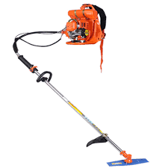

Gambar 2.1 mesin pemotong rumput gendong

(sumber: klikglodok.com)
- Pemotong rumput dorong
Mesin pemotong rumput dorong adalah mesin pemotong rumput yang digunakan dengan cara didorong. Mesin ini cocok digunakan pada halaman maupun lapangan dengan permukaan tanah yang rata. Mesin ini dapat memotong rumput hingga pinggir sesuai dengan jalur roda.
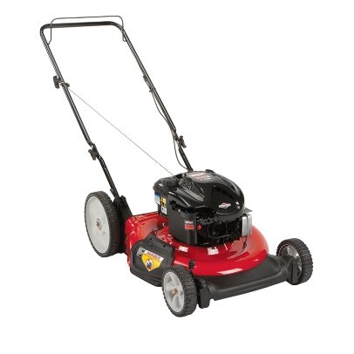

Gambar 2.2 mesin pemotong rumput dorong

(sumber: sikumis.com)
- Torsi mesin
Adalah ukuran kemampuan mesin untuk melakukan kerja. Jadi torsi mesin yaitu suatu energi. Besaran torsi merupakan besaran rumusan yang biasa digunakan untuk menghitung energi yang dihasilkan dari benda yang berputar dari porosnya. Apabila suatu benda berputar dan mempunyai besar gaya sentrifugal sebagai F. benda berputar pada porosnya dengan jari jari sebesar r, maka besar torsi adalah
T= F x r
T= torsi (N m)
F = gaya (N)
r = jari jari (m)
karena adanya torsi inilah yang menyebabkan benda berputar terhadap porosnya dan benda akan berhenti apabila ada usaha melawan torsi dengan besar yang sama dan arah yang berlawanan.
- Daya Motor
Untuk menghitung daya yang bekerja pada motor listrik yang digunakan sebagai penggerak utama mesin potong rumput listrik tenaga surya ini adalah dengan perhitungan sebagai berikut:
P= T x w
w = 2$π$.N/60
keterangan:
P = daya transmisi (watt)
N = putaran mesin (rpm)
T = torsi (N.m)
w = kecepatan sudut (rad/s)
- Sel surya
Photovoltaic adalah perangkat yang mengkonversi energi matahari langsung ke listrik sandwich silikon didoping dengan pengotor untuk membantu aliran electron (listrik). Jenis n didoping dengan arsenik, antimon atau fosfor, ini menambah elektron ekstra. Jenis p didoping dengan boron, aluminium atau iridium, ini mengambil elektron. Sinar matahari menyediakan energi untuk membuat aliran arus dari sisi jenis n ke sisi jenis p. Setiap sandwich hanya menghasilkan sejumlah kecil listrik, sekitar 0,5 volt. Kelompok 40 atau 50 sandwich untuk membuat sel surya dari 20 sampai 25 volt. (wibowo, 2015)
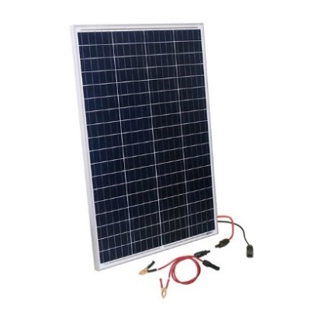

Gambar 2.3 panel surya

(sumber: royalpv.com)

Teknologi photovoltaik (PV) merupakan suatu teknologi konversi yang mengubah cahaya (photo) menjadi listrik (volt) secara langsung (direct conversion). Peristiwa ini dikenal sebagai efek photolistrik (photovoltaic affect). Didalam proses konversi cahayalistrik tidak ada bagian yang bergerak, sehingga produk teknologi photovoltaik memiliki umur teknis yang panjang lebih dari 25 tahun.
Pemilihan sistem penggerak elektrik memungkinkan untuk menambahkan fungsi tambahan pada alat ini, salah satunya menambahkan komponen yang berfungsi sebagai komponen yang dapat melakukan pengisian kembali energy dari alam. Hal tersebut dewasa ini dapat dilakukan dengan menambahkan komponen tambahan berupa alat pengkonversi energy dari energy panas menjadi energy listrik dengan menggunakan solar sell atau yang lebih banyak dikenal dengan photovoltaic (PV).
Photovoltaic bekerja dengan prinsip yaitu dengan mengubah sinar matahari menjadi suatu bentuk energy listrik dimana menggunakan prinsip semi konduktansi (pn juntion).
Untuk menentukan intensitas cahaya dapat digunakan rumus sebagai berikut:
I = $\frac{p}{A}$
I = intenitas cahaya (W/$m^{2}$)
P = daya (W)
A = luas permukaan ($m^{2}$)
Sehingga dengan penambahan komponen ini akan menambah endurance alat ini ketika digunakan disiang hari karena memanfaatkan energy yang tersedia di alam
Jenis panel surya mono cristaline merupakan panel surya yg cukup diminati juga banyak kalangan. Bahan dari sollar pannel ini silicon yang diiris tipis tipis. Kelebihan dari sollar panel tersendiri sudah mulai banyak yang menggunakan pada kalangan masyarakat yang pengin menghemat biaya kehidupan kedepanya.

Fungsi dari Panel Surya
Sebagai energi alternatif tentu ada sederet fungsi atau manfaat yang dihadirkan oleh panel surya. Tidak heran jika saat ini sudah banyak rumah yang mulai beralih ke panel surya.
Beberapa manfaat panel surya adalah sebagai berikut:
- Lebih Ramah Lingkungan
Ketika Indonesia masih mengandalkan Pembangkit Listrik Tenaga Diesel yang membutuhkan bahan bakar tidak ramah lingkungan, panel surya justru aman. Sinar matahari merupakan energi surya yang cara pengolahannya tidak menimbulkan polusi. Tidak ada uap yang disebarkan ke udara maupun menimbulkan radiasi seperti nuklir. Oleh karena itu energi ini sangat aman yang membuat panel surya adalah solusi untuk bumi yang jauh lebih sehat.
- Lebih Hemat Tagihan Listrik
Tidak perlu takut lagi tagihan listrik karena panel surya dapat mengurangi tagihan. Bahkan jika rumah sama sekali tidak menggunakan listrik dari PLN tentu tidak ada tagihan lagi. Siapa saja bisa bergantung pada listrik dari panel surya yang murah. Tidak perlu khawatir juga bahwa tagihan dimanipulasi karena kualitas panel surya yang akan menentukan banyak tidaknya listrik. Hal yang perlu diperhatikan hanyalah biaya perawatan dari panel surya ini supaya tidak rusak. Pasalnya biaya perbaikannya cukup mahal.

- Mudah Digunakan di Indonesia
Meskipun diklasifikasikan dengan negara curah hujan tinggi, namun sinar matahari di Indonesia sepanjang tahun cukup tinggi. Oleh karena itulah panel surya menjadi alat yang sangat efektif dipasang di rumah-rumah. Jadi tidak perlu lagi takut jika listrik habis hanya karena cuaca mendung. Tidak perlu juga bergantung dengan pembangkit listrik yang disediakan oleh negara. Mengingat cara kerja panel surya juga cukup simpel maka alat ini tidak akan mempersulit masyarakat di Indonesia.
Sistem kerja panel surya.
Setelah mengetahui panel surya adalah alat yang memberikan segudang manfaat lalu seperti apa cara atau sistem kerjanya. Bagaimana panel yang tampak seperti kaca tersebut bisa menyimpan dan menghantarkan listrik. Awal mulanya berasal dari partikel foton yakni partikel sinar matahari berukuran sangat kecil menghantam atom semikonduktor sel surya. Saat ini akan muncul energi besar yang memisahkan elektron dengan struktur atomnya. Elektron yang sudah terpisah tersebut akan memiliki muatan negatif. Elektron juga bebas bergerak pada pita konduksi material semikonduktor. Oleh karena itulah atom kehilangan elektron kekosongan di strukturnya. Hal tersebut disebut dengan hole dan memiliki muatan positif. Semikonduktor yang memiliki elektron bebas bersifat negatif akan menjadi donor elektron dan dikenal dengan semikonduktor tipe N. Sedangkan yang disebut dengan hole tadi adalah semikonduktor tipe Pdi. Sesuai yang dijelaskan sebelumnya ketika terdapat persimbangkan positif dan negatif maka akan muncul energi yang mendorongnya bergerak ke arah berlawanan. Maka dari situlah akan muncul listrik pada sebuah beban baik itu lampu alat perangkat lain yang membutuhkan listrik. Adanya arus listrik ini mengakhiri cara kerja panel surya.
- Charge Control
adalah rangkaian charger baterai yang bekerja secara otomatis pemutus arusnya. Penggunaan relay pada rangkaian ini bertujuan supaya pada saat aki penuh rangkaian akan benar-benar terputus dengan sumber, alasan ini merupakan pertimbangan yang penting untuk penghematan energi, selain itu juga bertujuan untuk proteksi terhadap baterai supaya umur pakainya lebih lama. Adapun rangkaian yang digunakan untuk menghubungkan aliran listrik dari baterai, solar panel, dan motor.
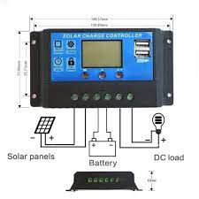

Gambar 2.4 charger control

(sumber : Blibli.com)
- Baterai
Perhitungan baterai berupa perencanaan baterai yang dibutuhkan oleh solar cell dan menghitung lamanya waktu pengecasan baterai. Baterai harus memiliki kapasitas ampere jam yang cukup untuk memasok kebutuhan listrik selama periode terpanjang yang diperkirakan "tidak ada matahari" atau kondisi yang sangat berawan. Sebuah baterai asam timbal harus berukuran minimal 20% lebih besar dari nilai ini. Jika ada sumber listrik cadangan, seperti generator siaga bersama dengan pengisi baterai, ukuran bank baterai tidak harus disediakan untuk kondisi cuaca terburuk. Ukuran bank baterai yang diperlukan akan tergantung pada kapasitas penyimpanan yang diperlukan, tingkat maksimum pengurasan, tingkat pengecasan maksimum, dan suhu minimum di mana baterai akan digunakan. Dalam perencanaan, semua faktor ini dimasukkan dalam perhitungan, dan kapasitas dibutuhkan terbesar akan menentukan ukuran baterai. Teknologi Lithium Ion Penelitian tentang baterai Lithium telah dimulai pada saat tahun 1912, namun butuh hingga sampai abad ke-21 untuk membuat baterai lithium berbentuk ekonomis dan dapat digunakan untuk perangkat para konsumen. Alasa utamanya adalah kesulitan dalam penggunaannya yang tidak stabil dalam kondisi tertentu. Dibandingkan dengan baterai yang lebih tua, Nickel-Cadmium dan baterai isi ulang Nikel Metal Hydride, baterai Lithium Ion lebih baik karena Li-Ion memiliki kepadatan energi yang lebih spesifik (energi yang tersimpan per satuan volume), memiliki tingkat self-discharge yang lebih rendah, ditambah mereka tidak memiliki karateristik yang sama dengan baterai tua yang lainnya dan untuk menghindari siklus "memory effect. Baterai Lithium Ion menggunakan logam senyawa oksida pada katoda, yaitu elektroda positif selama baterai dalam posisi discharge.

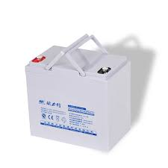

Gambar 2.5 baterry

(Sumber: indonesiaalibaba.com)

Untuk menentukan besarnya daya (P) dapat digunakan rumus sebagai berikut :
P = I x V
Dimana:
P = Daya yang dihasilkan (Watt)
I = Arus yang diperoleh (A)
V= Tegangan yang diperoleh (Volt)
- Motor DC
Motor arus searah, sebagaimana namanya, menggunakan arus langsung yang tidak langsung/direct-unidirectional. Motor DC digunakan pada penggunaan khusus dimana diperlukan penyalaan torque yang tinggi atau percepatan yang tetap untuk kisaran kecepatan yang luas
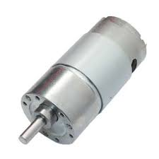

Gambar 2.6 motor direct current

(sumber : blibli.com)
- Kutub Medan
Secara sederhana digambarkan bahwa interaksi dua kutub magnet akan menyebabkan perputaran pada motor DC. Motor DC memiliki kutub medan yang stasioner dan dinamo yang menggerakan bearing pada ruang diantara kutub medan. Motor DC sederhana memiliki dua kutub medan: kutub utara dan kutub selatan. Garis magnetik energi membesar melintasi bukaan diantara kutub-kutub dari utara ke selatan.
Untuk motor yang lebih besar atau lebih komplek terdapat satu atau lebih elektromagnet. Elektromagnet menerima listrik dari sumber daya dari luar sebagai penyedia struktur medan.
- Dinamo
Bila arus masuk menuju dinamo, maka arus ini akan menjadi elektromagnet. Dinamo yang berbentuk silinder, dihubungkan ke as penggerak untuk menggerakan beban. Untuk kasus motor DC yang kecil, dinamo berputar dalam medan magnet yang dibentuk oleh kutub-kutub, sampai kutub utara dan selatan magnet berganti lokasi. Jika hal ini terjadi, arusnya berbalik untuk merubah kutub-kutub utara dan selatan dinamo.
- Inverter
Tadi sudah dijelaskan bahwa inverter adalah alat yang mengubah arus listrik searah (DC) menjadi arus listrik bergelombang (AC). Listrik searah bersumber dari kabel listrik yang menyambung langsung ke rumah Anda, aki pada mobil dan motor, baterai bertenaga besar, diesel, atau sumber listrik lainnya. Arus listrik jenis ini memiliki daya yang sangat tinggi, sedangkan tidak semua elektronik di rumah Anda bisa menampung listrik langsung dari sumbernya. Itulah mengapa diciptakan inverter yang mengubah arus DC yang kuat menjadi arus AC yang bisa menyesuaikan kekuatan arus tersebut sesuai kebutuhan masing-masing alat elektronik.
Lalu bagaimana jika alat elektronik dinyalakan tanpa inverter?
Kekuatan arus atau daya listrik memengaruhi kecepatan gerak sebuah motor dalam benda elektronik. Sebagai contoh, kipas bisa berputar dengan kecepatan yang Anda atur berkat daya listrik yang disesuaikan. Jika daya listriknya tinggi, maka gerak kipas semakin tinggi, begitupun sebaliknya.
Jika kipas tersebut dinyalakan tanpa menggunakan inverter, artinya ia akan berputar mendapatkan arus listrik yang sangat tinggi. Selain membahayakan, energi listrik yang digunakan pun jadi boros karena kita tidak bisa mengatur kekuatannya.
Prinsip yang sama juga digunakan dalam elektronik skala besar, misalnya lift dan elevator. Jika digunakan tanpa inverter, maka lift akan naik dan turun dengan kecepatan tinggi yang bisa membuat orang-orang di dalamnya mual.
a. Apa Saja Jenis-jenis Inverter
Inverter dibedakan menjadi beberapa jenis sesuai dengan gelombang listrik yang dialirkan, contohnya:
1) Sine Wave
2) Modified Sine Wave
3) Square Wave
Sekarang, mari kita bahas perbedaannya berdasarkan penjelasan dalam situs Solar Electric.
1) Sine Wave
Sine wave adalah jenis inverter yang paling banyak digunakan untuk kebutuhan rumah tangga. Inverter jenis ini mengubah arus DC menjadi gelombang AC naik-turun.
Inverter jenis ini biasanya sudah dipasang dalam alat-alat elektronik yang kekuatannya bisa diatur, misalnya lampu yang bisa disesuaikn kecerahannya, kompor listrik atau oven yang bisa disesuaikan panasnya, dan masih banyak lagi.
Selain itu, inverter sine wave juga dijual bebas di toko-toko perkakas dan listrik di Indonesia.
2) Modified Sine Wave
Modified sine wave juga jenis inverter yang banyak ditemukan dalam peralatan elektronik rumah tangga. Bedanya, gelombang AC yang bisa diatur dengan inverter jenis ini tidak sefleksibel inverter sine wave.
Contoh penggunaan inverter modified sine wave adalah pada kipas, dimana Anda hanya bisa mengatur kekuatannya sesuai level atau batasan bawaan dari alat tersebut. Sedangkan dengan sine wave, kita bisa mengatur tingkat kecerahan lampu menggunakan slider yang mana lebih fleksibel.
Harga modified sine wave sendiri jauh lebih murah dibandingkan sine wave yang asli. Produk-produk elektronik dengan inverter jenis ini pun dijual dengan harga lebih murah.
3) Square Wave Inverter
Jenis yang terakhir adalah square wave, yaitu jenis inverter yang mengubah arus DC menjadi arus AC dengan bentuk kotak.
Inverter jenis ini sekarang sudah tidak digunakan lagi, kecuali untuk elektronik-elektronik tua. Sebab arus listrik tidak bisa disesuaikan layaknya dua jenis inverter yang sebelumnya.
Jadi, inverter jenis ini hanya bisa digunakan sebagai tombol On dan Off pada mesin dengan daya sesuai kemampuan elektronik tersebut.
B. Penggunaan Inverter dalam Dunia Industri
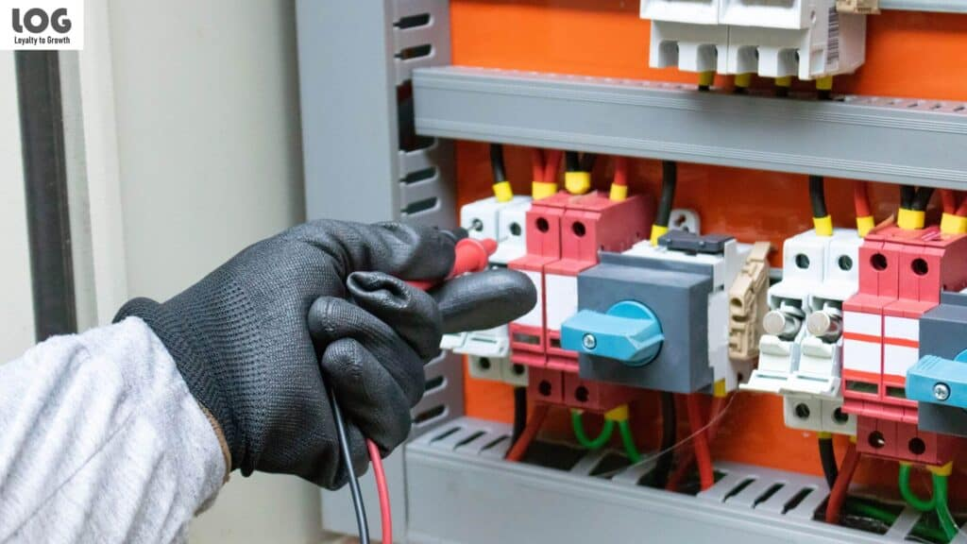
Gambar 2.7 Inverter Dunia Industri
Sumber : https://laskarotomasi.com/inverter/

Setelah membahas apa itu inverter dan jenis-jenisnya, sekarang kita akan membahas cara pengaplikasian inverter dalam skala industri. Berdasarkan situs Sunrise Instrument, inverter bisa digunakan untuk mesin industri seperti berikut ini.
a) UPS
b) Speed controller
c) Electric motors
Speed controller dan electric motors membutuhkan inverter untuk menyesuaikan kecepatan gerakan dari tiap mesin. Contoh penggunaan inverter untuk kedua jenis mesin ini bisa Anda temukan di industri warehouse, distributor, dan beberapa pabrik yang memproduksi produknya menggunakan mesin.
Sedangkan UPS adalah Uninterruptible Power Supply alias power supply yang arusnya tidak akan terganggu meskipun sedang mati lampu. Fungsi UPS ini adalah sebagai power supply cadangan ketika sumber listrik utama terputus agar tiap mesin bisa tetap beroperasi selama beberapa menit.
Dengan menggunakan UPS, mesin tiap mesin bisa dimatikan dengan benar agar ketika listrik kembali nyala, tidak ada malfunction serta untuk menghindari korsleting.
Peran inverter dalam UPS sendiri mirip dengan perannya ketika digunakan untuk power supply utama. Dengan adanya inverter, UPS bisa bertahan lebih lama jika arus listrik diatur menjadi lebih rendah atau diatur agar mengalirkan arus listrik tinggi agar mampu menjalankan mesin sampai mesin tersebut dimatikan dengan benar.
C. Manfaat Inverter untuk Industri
Exeltech menjelaskan pentingnya penggunaan power inverter untuk industri, contohnya:
Melindungi mesin produksi. Menyesuaikan kinerja tiap mesin Menghindari kejadian kehilangan data. Arus listrik yang kadang tidak stabil bisa merusak mesin-mesin produksi dalam industri Anda. Itulah mengapa, power inverter perlu digunakan untuk membuat DC yang kurang stabil menjadi AC yang lebih stabil dan sesuai dengan daya yang dibutuhkan oleh mesin.
Ketika produksi harus dipercepat, inverter juga bisa berguna untuk mengalirkan daya listrik yang lebih besar agar gerakan motor bisa lebih cepat. Dan yang terakhir, power inverter sangat dibutuhkan untuk melindungi data dalam industri Anda, khususnya data-data yang tersimpan dalam mesin. Sebab layaknya komputer, mematikan mesin atau elektronik secara tiba-tiba bisa menyebabkan data corrupt bahkan hilang seluruhnya. Biaya untuk maintenance masalah seperti itu bisa jauh lebih besar dibandingkan biaya untuk membeli dan memasang inverter. Apalagi untuk industri di Indonesia, yang mana frekwensi mati lampunya masih cukup tinggi setiap tahun bahkan tiap bulan. Oleh karena itu, hindari kerusakan baik yang berbentuk digital seperti kehilangan data, atau yang berbentuk fisik seperti korsleting pada mesin dengan menyediakan power inverter. Seperti itulah penjelasan mengenai apa itu inverter, jenis-jenisnya, serta contoh penggunaannya di dunia industri maupun untuk rumah tangga. Inverter yang digunakan untuk industri dan rumahan tentunya berbeda, baik dari segi ukuran, tenaga yang bisa dikeluarkan, serta biaya. Jadi pastikan Anda beli inverter yang cocok sesuai dengan kebutuhan masing-masing. Temukan solusi untuk kebutuhan proses industri, sistem dan kontrol pneumatic, dan lainnya di Laskar Otomasi.
- Commutator
Komponen ini terutama ditemukan dalam motor DC. Kegunaannya adalah untuk membalikan arah arus listrik dalam dinamo. Commutator juga membantu dalam transmisi arus antara dinamo dan sumber daya. Keuntungan utama motor DC adalah sebagai pengendali kecepatan, yang tidak mempengaruhi kualitas pasokan daya. Motor ini dapat dikendalikan dengan mengatur:
- Tegangan dinamo meningkatkan tegangan dinamo akan meningkatkan kecepatan
- Arus medan menurunkan arus medan akan meningkatkan kecepatan.
Motor DC tersedia dalam banyak ukuran, namun penggunaannya pada umumnya dibatasi untuk beberapa penggunaan berkecepatan rendah, penggunaan daya rendah hingga sedang seperti peralatan mesin dan rolling mills, sebab sering terjadi masalah dengan perubahan arah arus listrik mekanis pada ukuran yang lebih besar. Juga, motor tersebut dibatasi hanya untuk penggunaan di area yang bersih dan tidak berbahaya sebab resiko percikan api pada sikatnya. Motor DC juga relatif mahal dibanding motor AC.(Permana, 2015)
Rumus Efisiensi Mesin pemotong rumput
η =$\frac{Poutput}{Pinput}$ x 100 %
η = Efisiensi Daya (%)
Poutput = Daya yang Keluar (watt)
Pinput = Daya yang masuk (watt)

Tinjauan Pustaka
Tinjauan Pustaka penting dalam karya tulis ilmiah, karena dari tinjauan Pustaka ditunjukan dari teori yang sedang dikaji dan kedudukan masalah penelitian dalam bidang ilmu yang sedang diteliti. Tinjau Pustaka merupakan suatu proses dalam membuat satu kerangka penelitian untuk mengarahkan study dan pengumpulan data. Sebagaimana harus mencantumkan penelitian orang tersebut.
- (Hasyim Asyari, dkk 2015) Kemajuan teknologi sangat pesat, hal ini didorong karena adanya keinginan untuk mempermudah penyelesaian pekerjaan masyarkat di dunia. Pemotong rumput merupakan bentuk hasil kemajuan teknologi yang digunakan untuk mempemudah pemotongan rumput agar keindahan taman senantiasa dapat dinikmati dan terjaga. Dampak negatif teknologi pemotong rumput yang saat ini adalah tingkat kebisingan dan penggunaan bahan bakar minyak, untuk itu tujuan penelitian ini adalah mendesain mesin pemotong rumput dengan motor dc dan sel surya. Metode dari penelitian ini adalah beberapa tahapan yaitu mendesain mesin pemotong rumput menggunakan tenaga surya, akumulator 12 volt 70 Ah, control charger, dan plat besi. Pengujian dilakukan dengan pengukuran intensitas cahaya matahari pada permukaan sel surya terhadap nilai putaran motor DC. Hasil pengujian menggunakan 3 panel surya pada intensitas 82800 lux motor mampu berputar 5415 Rpm dengan arus beban 7A. Pengujian menggunakan 4 panel surya pada intensitas redup 68100 lux motor mampu berputar 4071 Rpm dengan arus beban 4.5A , sedangkan pada pengujian menggunakan 6 panel surya pada intensitas 88900 lux motor mampu berputar 7507 Rpm.
- (Indra Bakti Maulana, 2019) Pada kehidupan sehari-hari sering ditemui aktifitas yang menggunakan bahan bakar minyak sebagai sumber energi, salah satunya adalah kegiatan memotong rumput. Terdapat beberapa jenis mesin pemotong rumput yang beredar di pasaran, salah satu mesin pemotong rumput yang paling umum digunakan adalah mesin pemotong rumput tipe gendong. Mesin pemotong rumput tipe gendong ini memiliki beberapa kekurangan, antara lain polusi udara yang dihasilkan saat proses pemotongan berlangsung, suara bising yang dihasilkan saat mesin menyala serta proses menghidupkan mesin yang cukup sulit. Untuk mengatasi kekurangan tersebut maka perlu dibuat mesin pemotong rumput yang menggunakan panel surya yang dihunungkan ke aki sebagai sumber energi, tidak bising saat proses pemotongan berlangsung dan praktis untuk dioperasikan. Pemotong rumput yang dibuat pada tugas akhir ini dibuat dengan material dan suku cadang yang mudah didapat di pasaran dan dapat dioperasikan selama durasi lebih dari 1 jam. Mesin pemotong rumput ini dapat memotong rumput ilalang, rumput bede dan pagar liar dengan baik. Dari hasil pengujian, durasi pengisian baterai adalah 6 jam dan dapat beroperasi selama 7,42 jam saat beban pemotongan tertinggi.
- IkhwaILulu’ulIFadli (2020) yang berjudul “penggunaan sel surya energi alyternatif pada sistem penerangan rumah tangga” tujuan penelitian tersebut adalah untuk menghasilkan efisiensi sel surya melalui metode penelitian yang menggunakan beberapa beban (yaitu 5 watt, 10 watt, dan 25 watt) untuk mempengaruhi efisiensi sel surya pengolahan yang efektif dilakukan entah menghabiskan luang pendataan alamat oleh jam 08.00-16.00 untuk beban 4 watt dapat menghasilkan efisiensi 80% untuk beban 10 watt dapat menghasilkan efisiensi 90% dan beban 25 watt dapat menghasilkan efisiensi 86% bahwa kapasitas maksimum sel surya efisiensi tinggi untuk 200 pada jam 12.00.
- Novri Ardhiansyah Harahap (2020) yang berjudul “ Efektivitas pompa air direct current (DC) energi surya” tujuan penelitian tersebut adalah menghasilkan intensitas rata – rata cahaya matahari dengan metode penelitian tersebut dengan menggunakan beberapa beban kemiringan (sudut) yaitu 30% 60% 90% yang dilakukan pada pukul 13.00, 14.00, 15.00 WIB didapatkan daya terbesar terjadi pada sudut 60% dengan nilai rata – rata daya yang dihasilkan sebesar 38,14 watt sehingga disimpulkan bahwa kekuatan sinar matahari tertinggi yaitu pada jam 13.00 siang. (Indah Sumiati, dkk 2021) Saat ini kendaraan listrik semakin giat dikembangkan, bahkan sudah mulai banyak dijual dipasaran dunia, termasuk di Indonesia, karena harga kendaraannya yang sangat mahal serta masih sangat diperhitungkan tentang bahan bakar dari kendaraan itu sendiri yaitu baterai, maka kendaraan ini masih sangat sedikit sekali masyarakat yang menggunakan kendaraan listrik ini. Baterai adalah salah satu komponen mobil listrik yang sangat penting, baterai digunakan sebagai sumber arus untuk seluruh sistem kelistrikan serta sebagai tempat untuk menyimpan energi listrik pada saat terjadi proses pengisian. Baterai berfungsi untuk mensuplai arus listrik pada saat sistem starter agar mesin dapat dihidupkan, lampu-lampu dan komponen-komponen kelistrikan lainnya. Karena penggunaan energi listrik yang dibutuhkan oleh mobil listrik ini banyak, maka dilakukan penelitian lebih lanjut mengenai perhitungan kapasitas baterai yang akan digunakan untuk pembuatan mobil listrik serta bagaimana proses pengisiannya kembali (charger). Lamanya waktu pengisian baterai lead acid 70 Ah 12 V tergantung dari besar arus yang menjadi sumber energi untuk mengisi baterai, untuk mengisi baterai dengan metode fast charging memerlukan arus pengisian 40% dari kapasitas baterai, dan untuk metode slow charging memerlukan arus pengisian 10% dari kapasitas baterai.
- (Zulhaj Ismail, dkk 2019) Sebagai negara bahari, indonesia khususnya di Sulawesi Selatan sangatlah diuntungkan akan penerapan teknologi ini sebagai pengganti sumber energi lain yang tersedia. Sesuai penjelasan di atas bahwa sektor energi merupakan hal penting karena merupakan dasar bagi semua pembangunan, tak terlepas akan pembangunan dibidang transportasi yang menjadi sarana yang menghubungkan kita dari satu tempat ke tempat yang lainya, terus melakukan peningkatan dan inovasi dalam bidang pelayanan transportasi air khusus perahu. Pengembangan transportasi air ini akan memberi dampak positif, seperti kita tidak perlu bergantung lagi pada BBM (Bahan Bakar Minyak) dan juga mendorong transportasi yang ramah lingkungan.. penulisan skripsi ini menggambarkan karakteristik perancangan perahu listrik bertenga surya badan perahu berukuran 1 meter x 23 cm mampu menahan beban 5 kg .panel surya yang digunakan adalah 10 watt peak monocristallin yang terhubung ke Solar charge controller yang ditampung oleh aki/baterai YUASA YTZ2-S 3.7 Ah dan disalurkan ke beban motor DC model 775 sebagai mesin perahu.lama pengoprasian perahu listrik bertenaga surya 4.4 jam dan kecepatan rata-rata yang dihasilkan 2.16 km/jam.
- (M. Rif’an, dkk 2012) Sel surya jenis monokristal (mono-crystalline) merupakan panel yang paling efisien, menghasilkan daya listrik persatuan luas yang paling tinggi. Memiliki efisiensi sampai dengan 15%. Kelemahan dari panel jenis ini adalah tidak akan berfungsi baik ditempat yang cahaya mataharinya kurang (teduh), efisiensinya akan turun drastis dalam cuaca berawan. Photovoltaic cell selalu dilapisi oleh penutup yang berasal dari gelas. Seperti barang dari gelas lainnya, maka optical input dari photovoltaic cell juga sangat dipengaruhi oleh orientasinya terhadap matahari karena variasi sudut dari pantulan gelas. Berdasarkan hasil percobaan, didapatkan trendline hubungan antara sudut datang sinar matahari dengan tegangan yang dihasilkan. Dari analisa data didapat fungsi y = -0.0001x2 + 0.0071x + 19.714 dengan R2 = 0.9672. Energi yang dihasilkan jika menggunakan solar tracker dengan sudut deviasi 5° menghasilkan energi yang paling besar.

BAB III

METODOLOGI PENELITIAN

Metode Penelitian
Dalam penelitian ini mesin pemotong rumput panel surya dengan menghitung kecepatan putaran mesin dengan daya utama dari baterai. Dan pembuatan alat tersebut seminimalis mungkin dengan mengutamakan hasil perhitungan putaran yang maksimal.

Waktu dan Tempat Penelitian
- Waktu
Untuk melakukan penelitian sendiri membutuhkan estimasi waktu selama 6 bulan yang dimulai pada bulan Januari 2021 – Juli 2022, penelitian ini dilakukan di Laboratorium Teknik Mesin FT UPS Tegal.

Table 3.1 Waktu Pelaksanaan
No | Kegiatan | Ke-
 |  | 1 | 2 | 3 | 4 | 5 | 6
1. | Persiapan
 | - Studi Referensi
 | - Penyusunan Proposal Skripsi
2. | Pelaksanaan
 | - Seminar Proposal Skripsi
 | - Persiapan Alat dan Bahan
 | - Pembuatan Alat
 | - Pengujian Alat
3. | Penyelesaian
 | - Pengolahan Data
 | - PembuatanLaporan
 | - Ujian Skripsi

- Tempat Penelitian
Dalam Pembuatan dan penelitian dilakukan di Lab Teknik Mesin FT UPS Tegal, yang bertempatkan di jln Halmahera No. 1 km, Mintaragen, Kec Tegal Timur, Kota Tegal, Jawa Tengah 52121.

Alat dan Bahan
- Dibawah ini beberapa alat dan bahan yang dibutuhkan :

Table 3.2 alat dan bahan
No | Alat/Mesin | Spesifikasi | Kegunaan
1. | Solar panel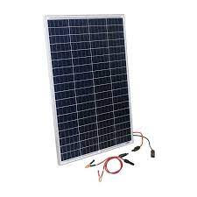 | Panel surya uk. 77x54.  50 wp. | Untuk mengubah energi matahari menjadi energi listrik
2. | Motor penggerak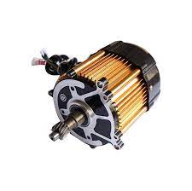 | Motor penggerak  P= 250 watt  V= 24 volt | Untuk menggerakan pisau
3. | Baterai 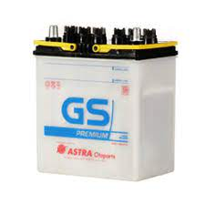 | Baterai  Volt = 12 V  I= 45mAH | Untuk menyimpan daya listrik.
4. | Arduino uno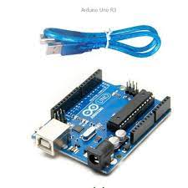 | Arduino uno programmer  Tipe = ESC 30A | Untuk membuat program pada putaran motor penggerak.
5. | Mesin las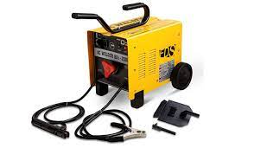 | Las listrik  P = 900 watt  V= 220 | Untuk menyambung 2 logam agar berkaitan
6. | Gerenda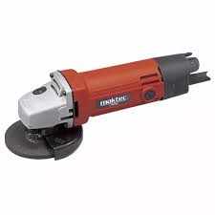 | Gerenda listrik  P= 720 watt  V= 220 volt | Untuk momotong dan mengikis permukaan logam.
7. | Laptop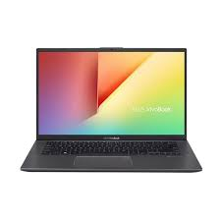 | Laptop  Tipe = Pentium I3,I7 | Untuk membuat desain, dan analisis
8. | Besi holo, dan siku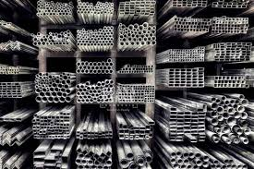 | Besi holo dan siku | Untuk membuat kerangka
9. | Roda 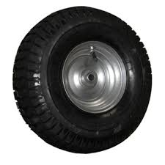 | Roda kecil | Untuk untuk bergerak maju atau mundur serta menopang berat kendaraan
10. | Mur dan baut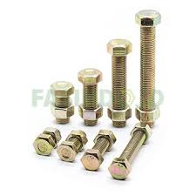 | Mur dan baut | Untuk menyambungkan 2 benda atau lebih
11. | Charger control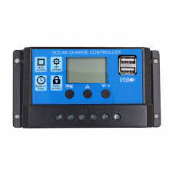 | Sollar charger control | Untuk mengatur arus searah

- Proses Pelaksanaan
Sebelum melakukan pelaksaan penelitian dilakukan mencari sumber referensi yang berasal dari buku atau jurnal lokal maupun internasional yang terkait dengan penelitian yang akan dilakukan, sebagai dasar melakukan penelitian.
Dalam penelitian ini menggunakan metode shape optimasi. Dimana dalam melakukan penelitian ada beberapa tahapan yang harus dilakukan diantaranyan:
- Perancangan produk
Sebelum melakukan pembuatan produk, maka dilakukan perancangan, untuk menentukan bagaimana bentuk produk yang akan dibuat.
- Desain produk
Setelah mengetahui keinginan dan kebutuhan konsumen, maka dilakukan nya desain produk sebagai gambaran produk yang akan dibuat. Dalam melakukan desain produk menggunakan leptop dengan aplikasi solidwork untuk membuat desain 2D dan 3D.
- Perakitan alat/produk
setelah melakukan desain sebagai gambaran alat yang akan dibuat, maka selanjutnya melakukan peraitan yang dimana komponen yang sudah disiapkan untuk dilakukan perakitan agar tebentuk sebuah produk yang bisa digunakan.
- Pengujian alat.
Tahap selanjutnya pengujian alat yang sudah dibuat untuk mententuka apakah alat tersebut berjalan dengan sesuai dengan rencana atau tida, Ataukah perlu ditambahkan komponen sebagai pendukung agar alat tersebut dapat sesuai dengan harapan yang diingikan.

Variable Penelitian
Variable penelitian adalah suatu atribut atau sifat atau nilai dari orang, obyek, organisasi atau kegiatan yang memenuhi variasi tertentu yang ditetapkan oleh peneliti untuk dipelajari kemudian ditarik kesimpulan. Variable dalam penelitian ini terdiri dari variabel bebas dan variabel terikat.
- Variable bebas
Variabel bebas adalah variabel yang mempengaruhi atau yang menjadi sebeb perubahanya atau timbulnya variabel terikat. Variabel yang digunakan dalam penelitian ini :
- Intensitas matahari pada pukul : 08.00, 10.00, 12.00, 14.00, 16.00, 17.00
- Putaran yang dihasilkan motor penggerak dari 500, 750, 1000,1300
- Variable terikat
Variabel terikat adalah variabel yang dipengaruhi atau yang menjadi akibat, karena adanya variabel bebas. Variabel terikat yang digunakan kali ini:
- Energi yang dihasilkan solar panel untuk pengisian daya baterai.
- Energi daya baterai untuk putaran motor penggerak
- Efisiensi alat pemotong rumput panel surya

Metode Pengambilan Data
Dalam proses pengambilan data kali ini untuk masing masing putaran pada motor penggerak yang berfungsi menggerakan pisau adalah motor penggerak dan memerlukan daya baterai yang cukup besar untuk menghasilkan putaran yang stabil. Menghitung masing masing putaran yaitu 500,750,1000,1300 rpm dan daya baterai mampu bertahan sampai berapa menit untuk masing masing putaran tersebut.

Metode Analisa
Untuk metode anlisa sendiri yang dilakukan pengujian system adalah data pengukuran ketahanan atau kekuatan energi akumulator pada saat putaran minimal sampai maksimal. Data tersebut diolah dengan program Microsoft Excel yang digunakan untuk analisa dalam bentuk tabel.
No | Waktu | Intensitas Matahari (watt/detik) | Panel surya
 |  |  | V  volt | I  Amper | P  Watt
1 | 08:00
2 | 09:00
3 | 10:00
4 | 11:00
5 | 12:00
6 | 13:00
7 | 14:00
8 | 15:00
9 | 16:00
10 | 17:00

Table 3.3 analisa pengambilan data intensitas cahaya matahari

Tabel 3.4 analisa efiensi
Putaran(n) | Kecepatan Keliling (rad/s) | Daya (W) | Hari | Efisiensi (%)
500 rpm |  |  | 1
 |  |  | 2
 |  |  | 3
 |  |  | 4
 |  |  | 5
 |  |  | Rata - rata
750 rpm |  |  | 1
 |  |  | 2
 |  |  | 3
 |  |  | 4
 |  |  | 5
 |  |  | Rata - rata
1000 rpm |  |  | 1
 |  |  | 2
 |  |  | 3
 |  |  | 4
 |  |  | 5
 |  |  | Rata - rata
1300 rpm |  |  | 1
 |  |  | 2
 |  |  | 3
 |  |  | 4
 |  |  | 5
 |  |  | Rata - rata

Diagram Alir
Diagram alir proses jalannya penelitian ini agar dapat dilihat dan dipahami pada gambar sebagai berikut :

Mulai
Study literatur penelitian
Pembuatan desain kerangka Mesin potong Rumput
Perakitan alat
Analisa perhitungan dan pembahasan
Selesai
Pengambilan data
Gambar 3.1 Skema Alur Penelitian

